Postkort
Kig på genreboksen i din bog på side 12, inden du laver opgaverne.

Skriveopgave for alle elever:
Du skal skrive et postkort. Du skal lege eller forestille dig, at du har været på det sted, hvor postkortet er taget.

Lilla opgave

Krav til opgaven:
- Udfyld sted, tid og årstal
- Udfyld modtager
- Skriv oplevelsen
- Skriv mindst 12 ord
- Skriv afsender
Hjælpeord:
ferie – vinter – ski – kælk – koldt – sjovt – bakke – Sverige – 21. februar 2016 - hilsen – hej – køre langt i bil

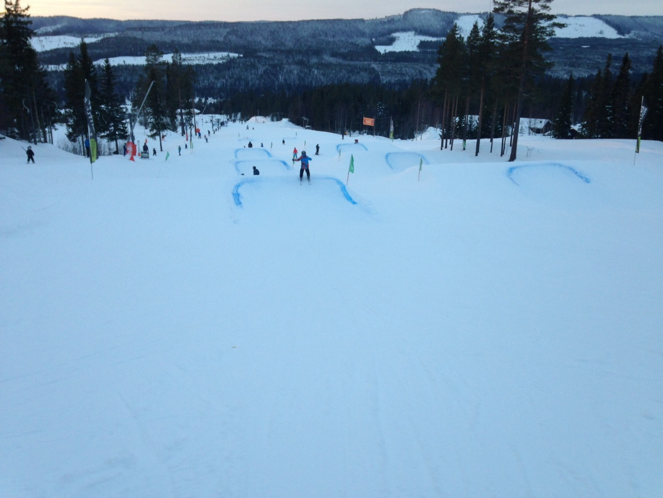
Udfyld postkortet

_____________201__

Hej ________________

Jeg har været______________________

________________________________________

_________________________________________

Hilsen _________________________

Blå opgave
Krav til opgaven:
- Skriv sted, tid og årstal
- Skriv navn på modtager
- Skriv om oplevelsen
- Skriv mindst 20 ord
- Skriv navn på afsender

Hjælpeord
ferie – vinter – ski – kælk – koldt – sjovt – bakke – Sverige – 21. februar 2016 - hilsen – hej – køre langt i bil

Udfyld postkort Skriv modtager
Sted….. Tid…..

Grøn opgave
Krav til opgaven:
- Udfyld sted, tid og årstal
- Udfyld modtager
- Skriv oplevelsen
- Skriv mindst 30 ord
- Skriv afsender
- Skriv adressen på. Adressen er Snevej 3, 3000 Vinterby. Husk navn på modtageren.

Udfyld postkort Skriv adressen

Gul farve – gul opgave
Krav til opgaven:
- Sted, tid og årstal
- Modtager
- Oplevelsen
- Skriv mindst 30 ord – ordene skal være stavet korrekt
- Afsender
- Tegn oplevelsen
- Skriv adressen på. Adressen er Snevej 3, 3000 Vinterby. Husk navn på modtageren.

Udfyld postkort Skriv adressen

